Избирательная комиссия подвела итоги сотрудничества с сельскими библиотеками

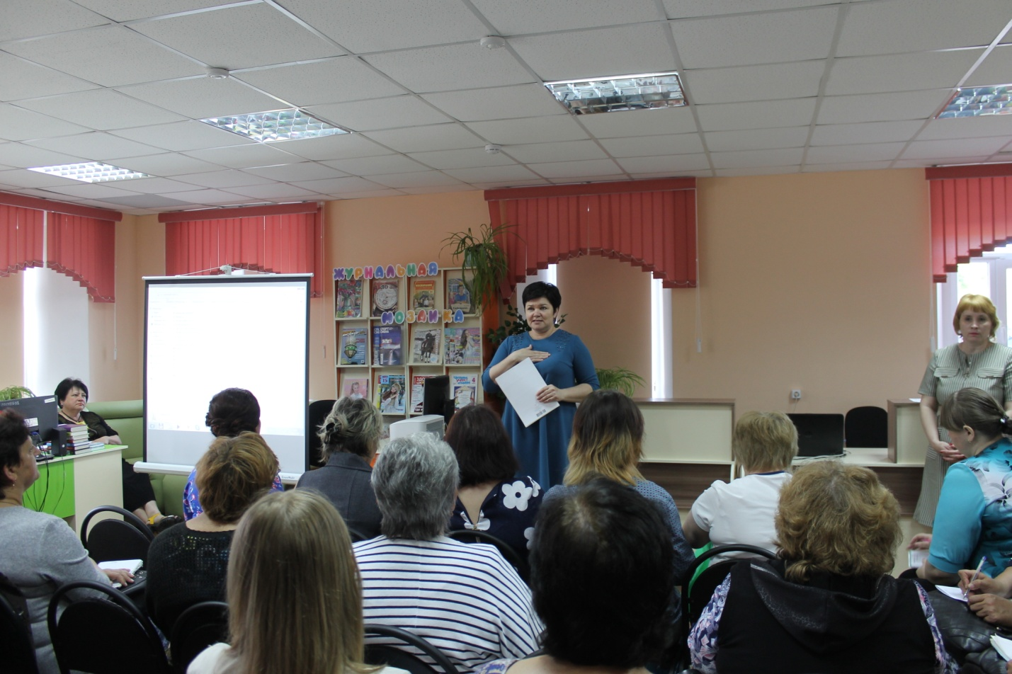В Корочанской центральной районной библиотеке состоялось совещание заведующих сельскими библиотеками, на которое была приглашена Масленникова Ирина Ивановна, председатель избирательной комиссии Корочанского района. Перед началом совещания Ирина Ивановна подвела итоги огромной работы, которая была проделана клубами молодых избирателей при сельских библиотеках в рамках проведения Дня молодого избирателя в 2019 году. Было проведено более 70 мероприятий. Отмечена высокая активность молодежи и их заинтересованность в вопросах избирательного законодательства. Работники сельских библиотек, руководители клубов молодых и будущих избирателей творчески подошли к подготовке мероприятий и разнообразию форм их проведения.
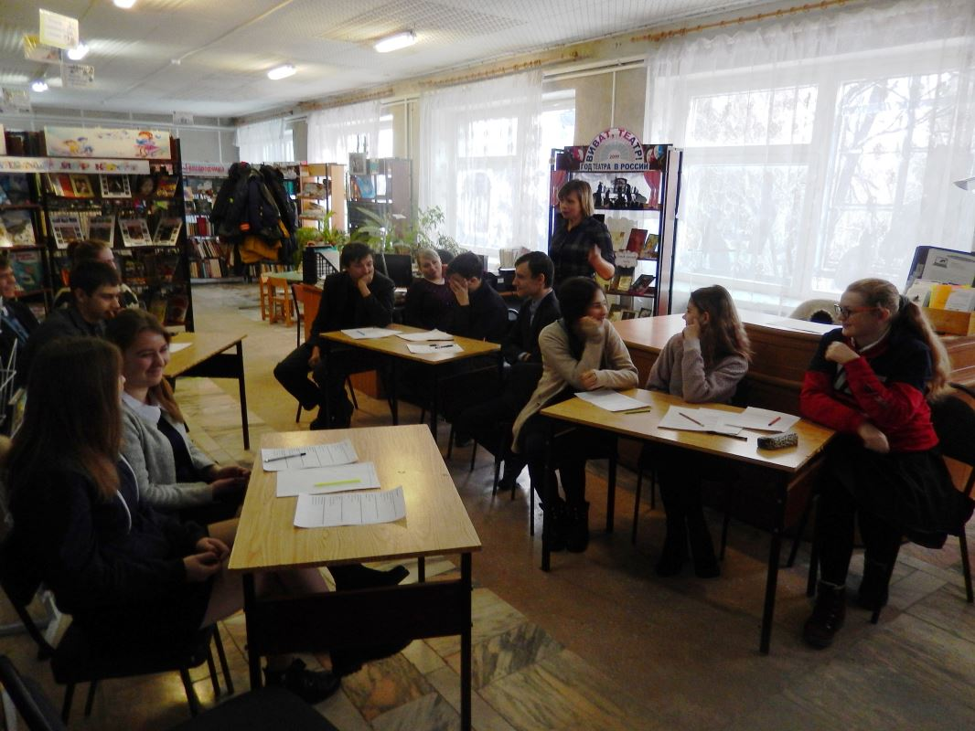Для обучающихся и молодежи были организованы лектории, информационные часы, тематические занятия, правовые уроки, интеллектуальные и деловые игры по вопросам избирательного права, турниры, конкурсы сочинений, рефератов, эссе, организованы встречи с депутатами земских собраний, председателями участковых избирательных комиссий.
Во всех территориях состоялись заседания клубов молодых и будущих избирателей, проводились социологические опросы, анкетирование, устные журналы, просмотр фильмов, выпуск листовок, информационных бюллетеней. Все это позволило молодежи пополнить свои знания в области избирательного права и понять значимость голоса каждого человека. Ирина Ивановна поблагодарила Марину Викторовну Малахову, директора Корочанской центральной районной библиотеки, заведующих сельских библиотек за творческий, креативный подход и вручила благодарности самым активным участникам в надежде на дальнейшее плодотворное сотрудничество.

